**Campo Magnético de un conductor de corriente**

Marco teórico:

# Magnetismo

Existen ciertos tipos de minerales como la magnetita que tiene la propiedad de atraer al hierro y a otros metales (niquel, cobalto). Esta propiedad recibe el nombre de magnetismo y la interacción responsable de ella se llama fuerza magnética. Aparece concentrada en ciertas partes del material que la manifiesta (no está uniformemente distribuida por el cuerpo), donde las fuerzas magnéticas son más intensas y que se llaman polos magnéticos. Un cuerpo magnetizado se llama imán: Existen ciertos hechos experimentales relacionados con los imanes:

• En un imán el magnetismo está concentrado en sus extremos y disminuye al acercarnos al centro;

​• Ambos extremos difieren porque en ausencia de otras fuerzas uno siempre apunta hacia el norte (que denotamos como polo norte N) y el otro hacia el sur de la Tierra (que denotaremos como polo sur S). • Experimentos con dos imanes colocados como se indica en la figura ⇒ aparece una fuerza atractiva entre polos distintos y repulsiva entre polos idénticos. El experimento sugiere que existen dos tipos de polos magnéticos que designaremos con las letras N y S.

**Fuerza Magnética**

Una carga q moviéndose con velocidad v en el seno de un campo magnético experimenta una interacción llamada fuerza magnética. Experimentalmente se vió que: La fuerza ejercida por el campo magnético sobre la carga es proporcional a la carga y a su velocidad y la dirección de la fuerza es perpendicular a la v de la carga dicha fuerza se escribe como:

​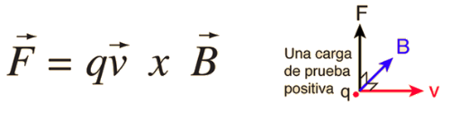

**Campo magnético:**

Representamos las interacciones eléctricas en dos etapas:  
1. Una distribución de carga eléctrica en reposo crea un campo eléctrico en el espacio circundante.  
2. El campo eléctrico ejerce una fuerza sobre cualquier otra carga q que esté presente en el campo.  
Describimos las interacciones magnéticas de manera similar:  
1. Una carga o corriente móvil crea un campo magnético en el espacio circundante (además de su campo eléctrico).  
2. El campo magnético ejerce una fuerza sobre cualquier otra carga o corriente en movimiento presente en el campo.

**Fuerzas magnéticas sobre cargas móviles**

La fuerza magnética ejercida sobre una carga en movimiento tiene cuatro características esenciales. La primera es que su magnitud es proporcional a la magnitud de la carga. La segunda  
característica es que la magnitud de la fuerza también es proporcional a la magnitud, o “intensidad”, del campo; si duplicamos la magnitud del campo.

La tercera característica es que la fuerza magnética depende de la velocidad de la partícula. Esto es muy diferente de lo que sucede con la fuerza del campo eléctrico, que es la misma sin que importe si la carga se mueve o no. Una partícula cargada en  
reposo no experimenta fuerza  magnética. Y la cuarta característica es que los experimentos indican que la fuerza magnética no tiene la misma dirección que el campo magnético, sino que siempre es perpendicular tanto a como a la velocidad.

Al igual que el campo eléctrico, el magnético es un campo vectorial —es decir, una cantidad vectorial asociada con cada punto del espacio. Usaremos el símbolo para representar el campo magnético. En cualquier posición, la dirección de se define como aquella en la que tiende a apuntar el polo norte de la aguja de una brújula.

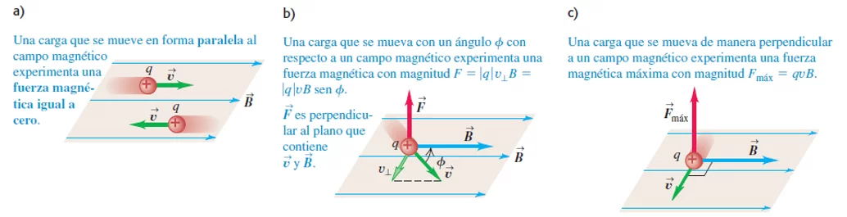

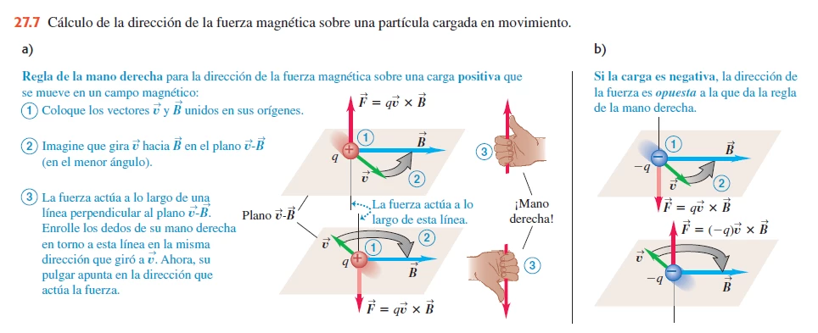

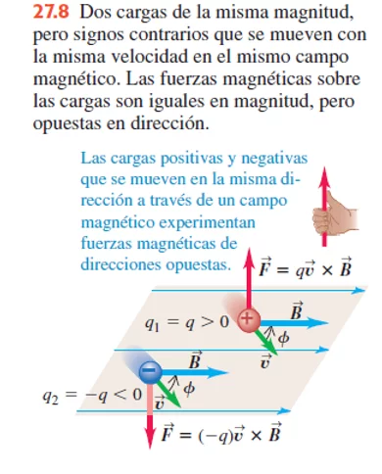

**Líneas de campo magnético y flujo magnético**

Cualquier campo magnético se representa usando líneas de campo magnético, del mismo modo que hicimos para el campo magnético terrestre.

Se dibujan las líneas de modo que la línea que pasa a través de cualquier punto sea tangente al vector del campo magnético en ese punto.

Igual que hicimos con las líneas de campo eléctrico, tan sólo dibujamos unas cuantas líneas que sean representativas  
pues, de otra manera, ocuparían todo el espacio. Donde las líneas de campo adyacentes están cerca entre sí, la magnitud del campo es grande; donde tales líneas están separadas, la magnitud del campo es pequeña.

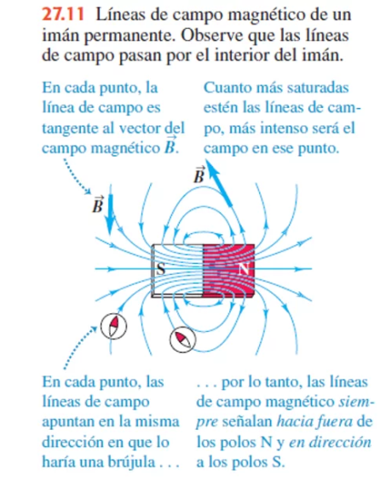

# Fuerza magnética sobre un conductor que transporta corriente

Se puede calcular la fuerza sobre un conductor que transporta corriente empezando con la fuerza magnética sobre una sola carga en movimiento.

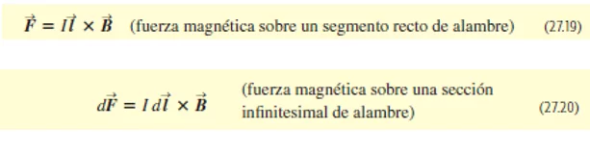

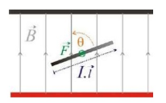

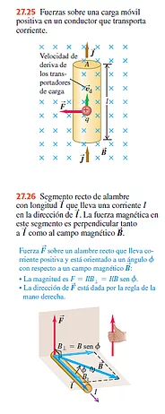

### Campo magnético de un elemento de corriente

Igual que para el campo eléctrico, hay un principio de superposición de campos magnéticos:  
El campo magnético total generado por varias cargas en movimiento es la suma vectorial de los campos generados por las cargas individuales.

Las cargas en movimiento en este segmento son equivalentes a una sola carga dQ que viaja con una velocidad igual a la velocidad de deriva dv

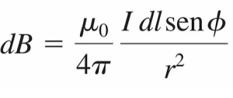

### Elemento de corriente: Campo vectorial magnético

Las ecuaciones presentadas constituyen la ley de Biot y Savart. Esta ley se utiliza para encontrar el campo magnético total debido a la corriente en un circuito completo en cualquier punto en el espacio.

 Para hacerlo, se integra la ecuación de la derecha con respecto a todos los segmentos dl que conduzcan corriente.

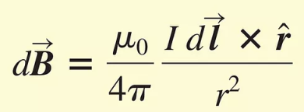

## Campo magnético de un conductor que transporta corriente

Una aplicación importante de la ley de Biot y Savart es la obtención del campo magnético producido por un conductor recto que conduce corriente. Este resultado es útil debido a que prácticamente en todos los aparatos eléctricos y electrónicos se encuentran alambres conductores rectos.

### Campo cerca de un conductor largo y recto

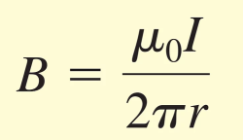

### Campo de un conductor recto portador de corriente a una distancia 2a

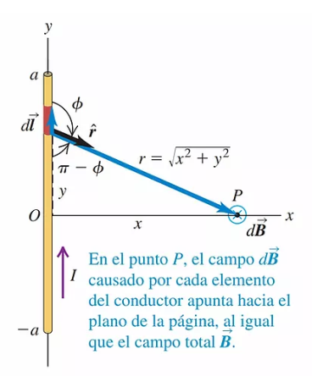

### Capo cerca del conductor

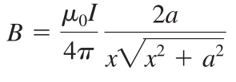

### Campo en una superficie cerrada

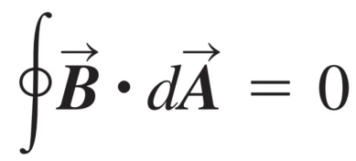

### Regla de la mano derecha

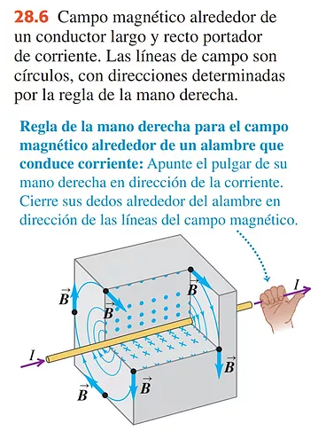

**Objetivo:**

* Determinar si existe una relación entre la fuerza magnética del conductor que trasporta corriente y el valor de la intensidad
* Medir el campo magnético de un conductor que transporta corriente.

**Materiales:**

* Fuente de CC
* Balanza de precisión
* Amperímetro
* Imán en U
* Pinzas de cocodrilo
* Conductores
* Soporte

**Procedimiento:**

* Armar el dispositivo

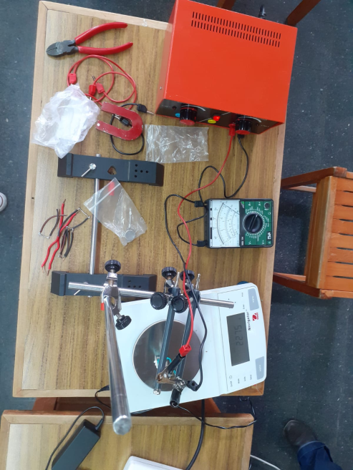

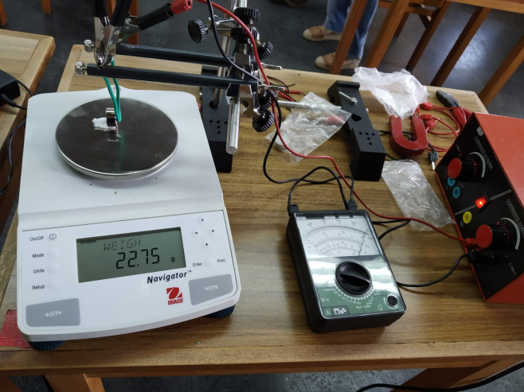 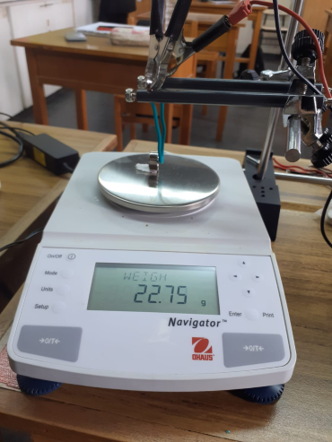

* Cierra el circuito utilizando el conductor de 2cm (0,02m)
* Varia la intensidad de salida de la fuente y registramos en la tabla los datos aportados por la balanza

**Práctico:**

Tabla de masas medidas y fuerzas magnéticas:

|  |  |  |  |  |
| --- | --- | --- | --- | --- |
| m(g) | Fm(N) | I(A) | L(m) | I*L |
| 22,56 | 0 | 0 | 0,02 | 0 |
| 22,58 | 0,0002 | 0,05 | 0,02 | 0,001 |
| 22,6 | 0,00039 | 0,1 | 0,02 | 0,002 |
| 22,62 | 0,00059 | 0,15 | 0,02 | 0,003 |
| 22,63 | 0,00069 | 0,2 | 0,02 | 0,004 |
| 22,65 | 0,00088 | 0,25 | 0,02 | 0,005 |
| 22,68 | 0,00118 | 0,3 | 0,02 | 0,006 |
| 22,7 | 0,00137 | 0,35 | 0,02 | 0,007 |
| 22,71 | 0,00147 | 0,4 | 0,02 | 0,008 |
| 22,73 | 0,00167 | 0,45 | 0,02 | 0,009 |
| 22,74 | 0,00176 | 0,5 | 0,02 | 0,01 |

Gráficos:

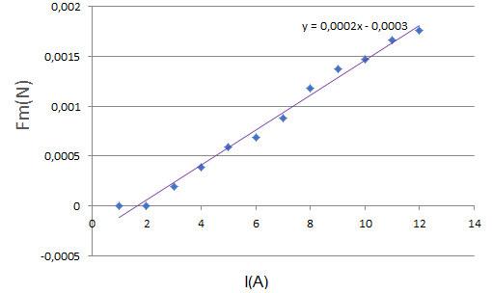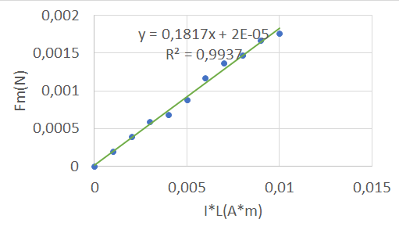

**Conclusión:**

Se observa en la gráfica que existe una relación proporcional entre la fuerza magnética y la intensidad de la corriente que circula por el conductor.

El campo magnético del imán en la posición del conductor es 0,2T